簽到設定參考
為會議室與辦公桌啟用簽到，並逐項說明預約規則上的每一項簽到設定：是否需要簽到、簽到時段何時開啟與關閉、全天預約與辦公桌改用的時刻限制、從用戶界面簽到、GPS 與 IP 條件、主辦人以外還有誰可以操作，以及同一頁上的感應器自動化。
2026-10-04 · https://offision.com/help/zh-hant/booking/check-in-settings-reference/
以下每一項都在同一個預約規則裡，位於 規則與限制 底下的 簽到/登出 頁。
那一頁由四個群組組成：簽到/登出、預約期間、傳感器 與 簽到限制。
要理解它們如何互相牽動，請先讀
簽到與缺席的運作方式。
Where in Offision: admin app → booking/advance-policy (預約規則)
一項資源只跟一個規則，而且最嚴格的值勝出:
這些設定只影響掛在此規則之下的資源。當一筆預約橫跨不同規則的資源時，會採用其中
最小的提前與延後分鐘數。

是否需要簽到，以及簽到時段
設定 | 有何作用 | 何時調整
需要辦理簽到手續 | 關閉時，Offision 會代主辦人簽到，並在整段預約時間內保留資源。開啟時，沒有人簽到的預約會被記為缺席，資源交還 | 在大家搶用的資源上開啟
允許提前簽到時間（分鐘） | 簽到時段在開始前多久開啟。預設 15 | 若同事習慣提早到場就放寬
允許延後簽到時間（分鐘） | 開始後多久仍接受簽到，同一個數值也決定何時交還資源。預設 15，並以預約本身的結束時間為上限，所以 10 分鐘的預約只有 10 分鐘 | 縮短能讓資源更快釋出，但也會擋住路上耽擱的人

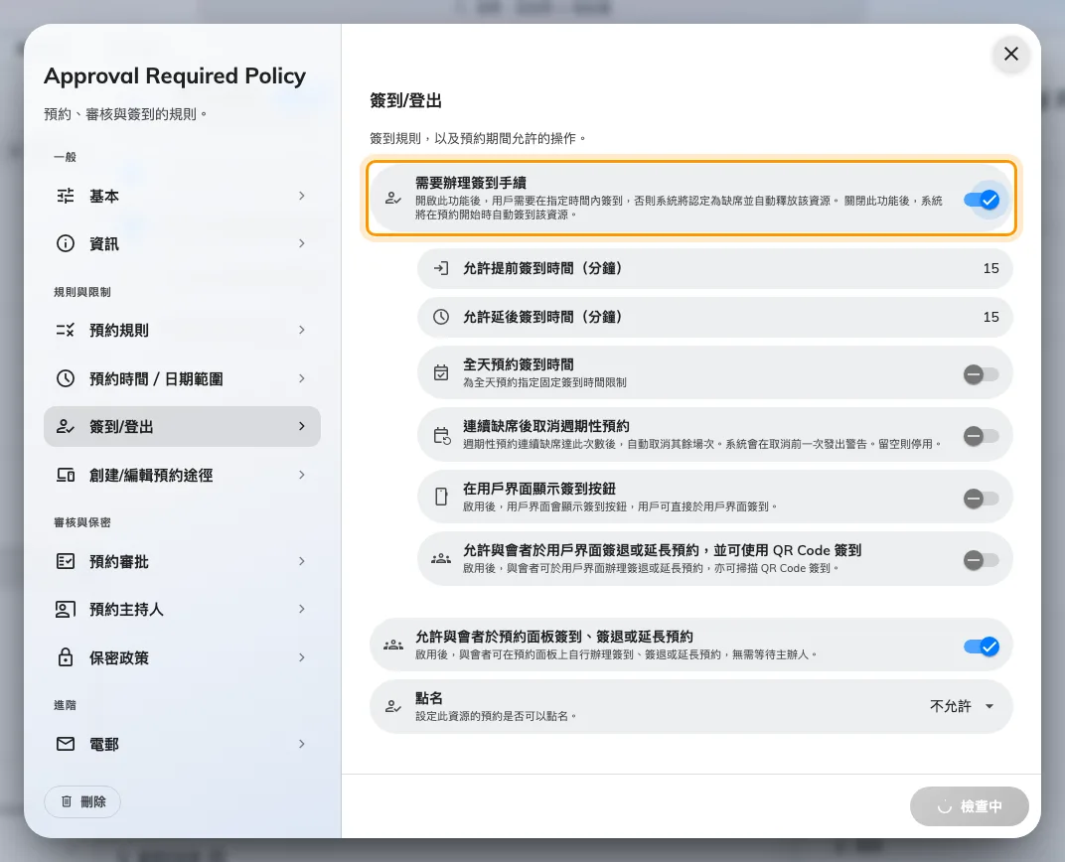
需要辦理簽到手續，本頁其餘設定都取決於這個開關。
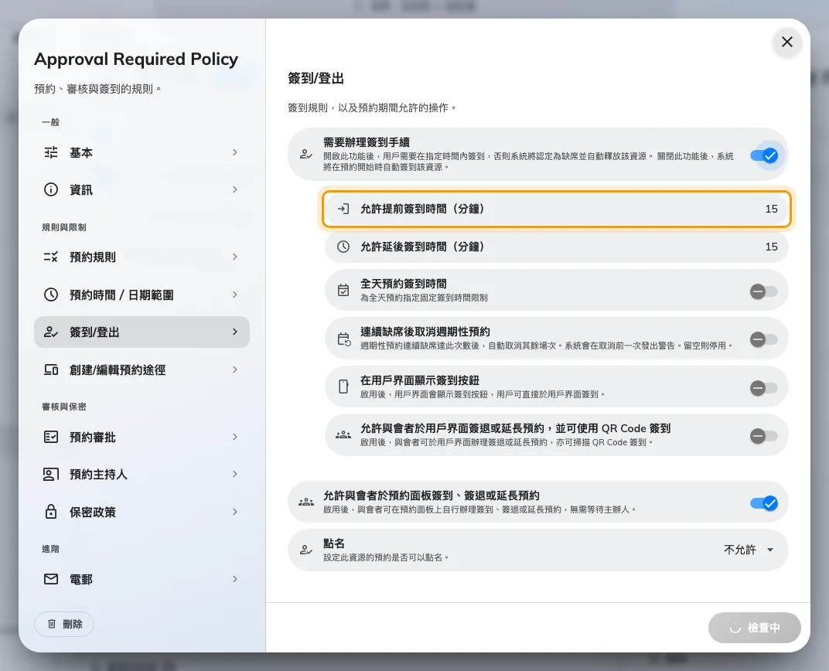
允許提前簽到時間（分鐘）：簽到時段在開始前多久開啟。
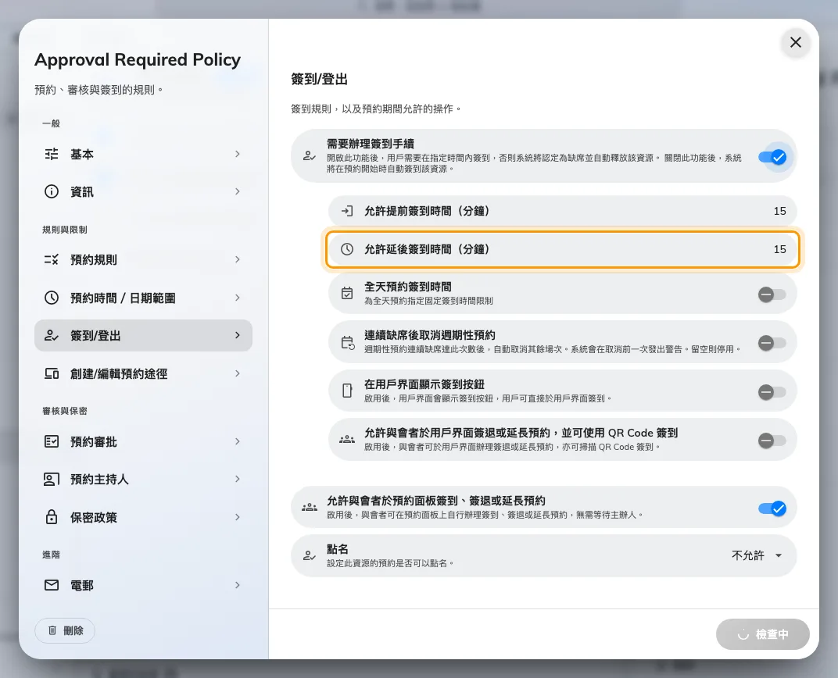
允許延後簽到時間（分鐘），也就是缺席的時限。

全天預約與辦公桌
全天預約由午夜開始，用分鐘計算的簽到時段在大家還沒起床時就已過期。這兩項設定改用
時刻來取代它——共用辦公桌的樓層需要它，會議室樓層則通常不需要。
設定 | 有何作用 | 何時調整
全天預約簽到時間 | 把全天預約由分鐘時段改成固定時刻 | 凡是使用全天預約的地方都開啟，辦公桌尤其如此
簽到時間限制 | 時限本身。預設 09:15。它只會落在一般簽到時段之後，不會更早 | 依「沒人認領的辦公桌幾點應該放回」來決定

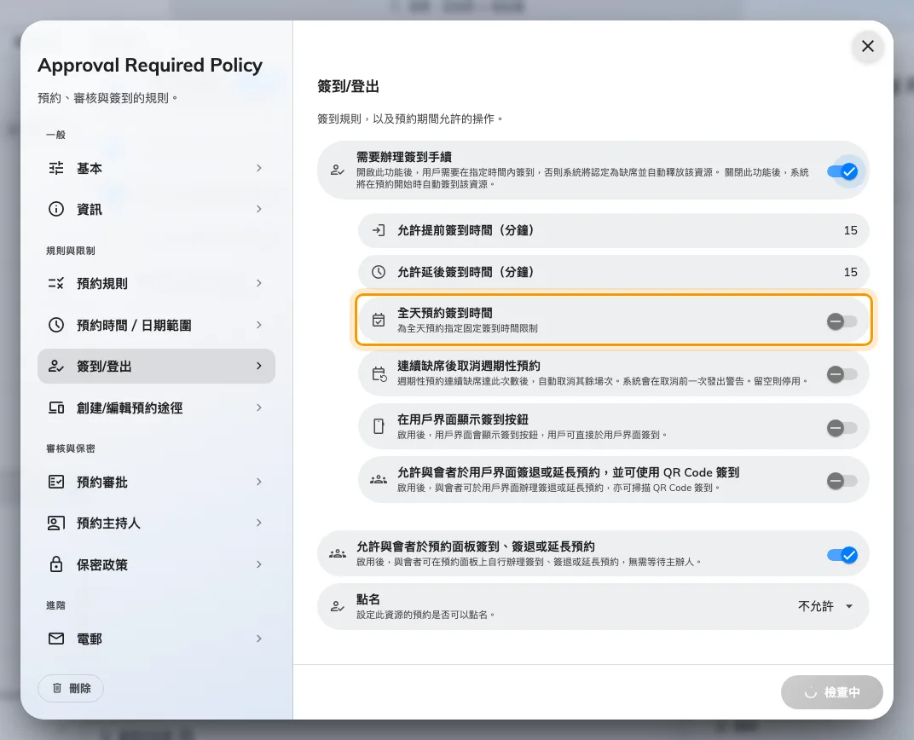
全天預約簽到時間，在全天預約上取代以分鐘計的簽到時段。
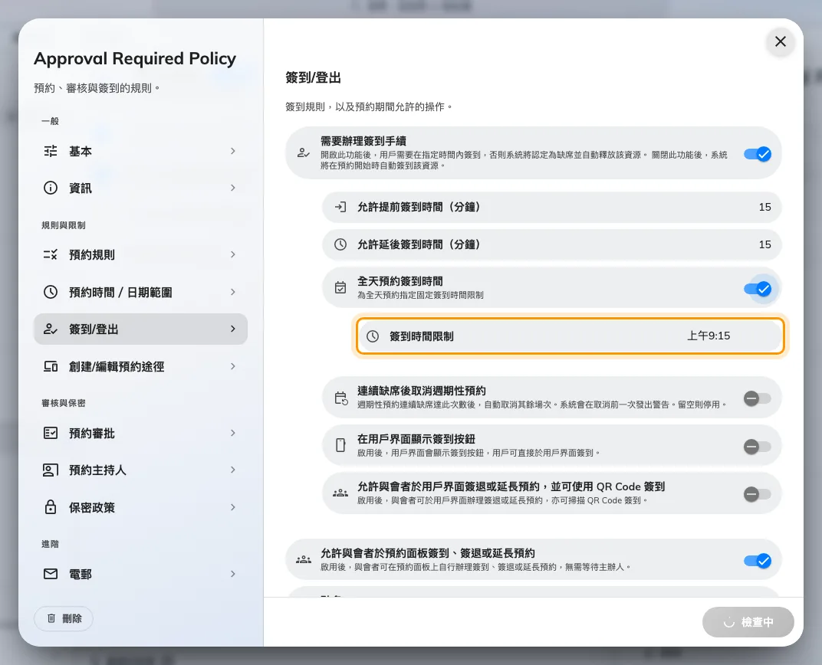
簽到時間限制：時限本身，也是共用辦公桌樓層會開啟的設定。
這個規則涵蓋哪些辦公桌，以及辦公桌樓層與會議室不同的另外五項設定，見
共用辦公桌樓層需要的規則。

週期性預約
設定 | 有何作用 | 何時調整
連續缺席後取消週期性預約 | 當一個系列已被棄用，取消其餘場次。中間只要有一場不是缺席，計數便重新開始 | 適合早已沒人出席的定期會議
取消前的連續缺席次數 | 要連續幾次才取消。主辦人會在最後一次的前一次收到警告 | 兩次對雙週會議偏嚴，對每日會議則寬鬆

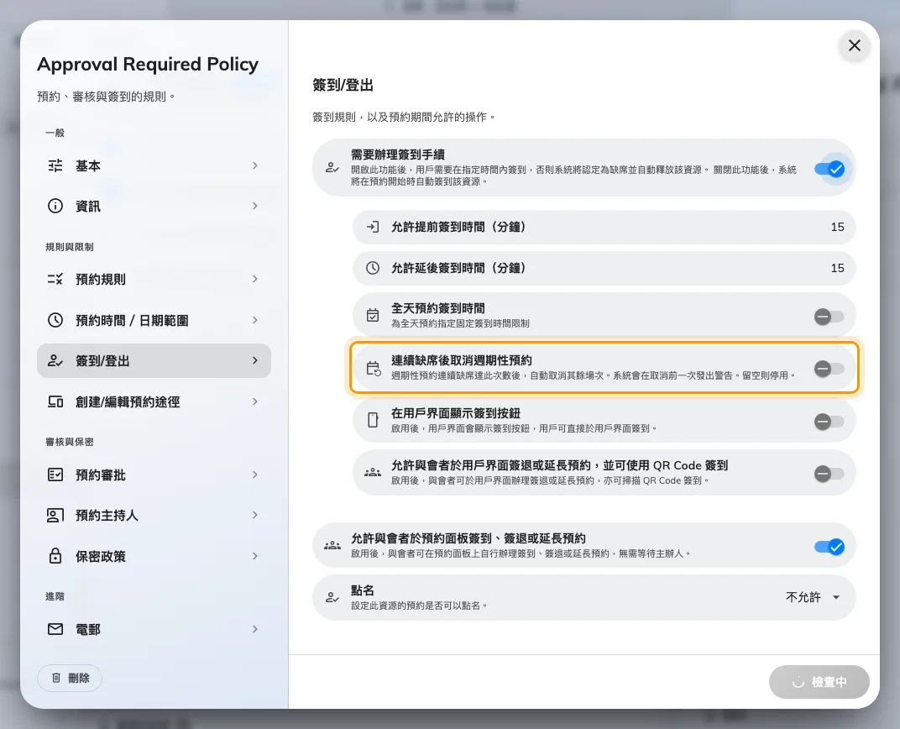
連續缺席後取消週期性預約，為早已沒人出席的定期會議而設。
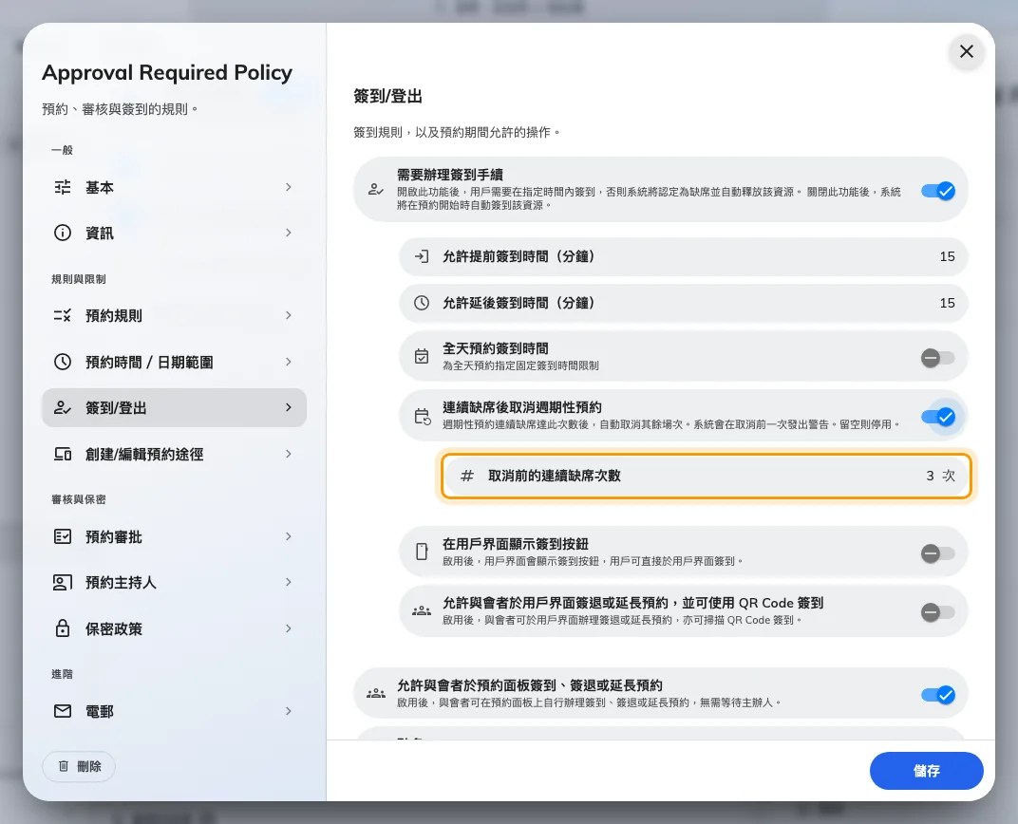
取消前的連續缺席次數。主辦人會在最後一次的前一次收到警告。

從用戶界面簽到
設定 | 有何作用 | 何時調整
在用戶界面顯示簽到按鈕 | 在應用程式裡放一個簽到按鈕，不必走到面板。畫面會警告：由於任何地方都按得到，缺席統計將不再可靠 | 若簽到必須證明人真的在場，請關閉
允許與會者於用戶界面簽退或延長預約，並可使用 QR Code 簽到 | 把這些操作由主辦人擴及與會者。注意兩邊並不對稱：在應用程式裡，與會者只能用 QR Code 簽到 | 主辦人經常請人代勞時開啟

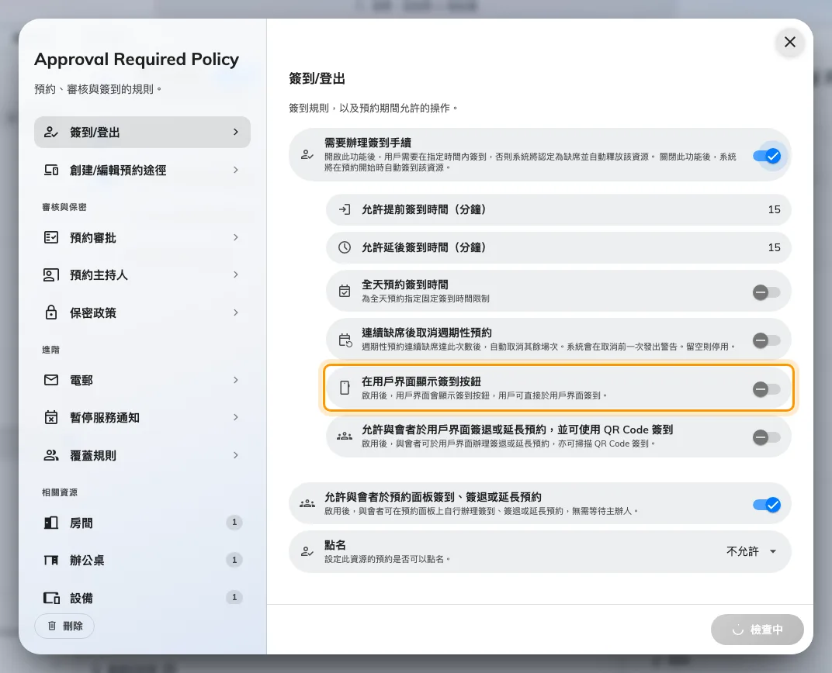
在用戶界面顯示簽到按鈕，旁邊是它就「任何地方都能簽到」提出的警告。
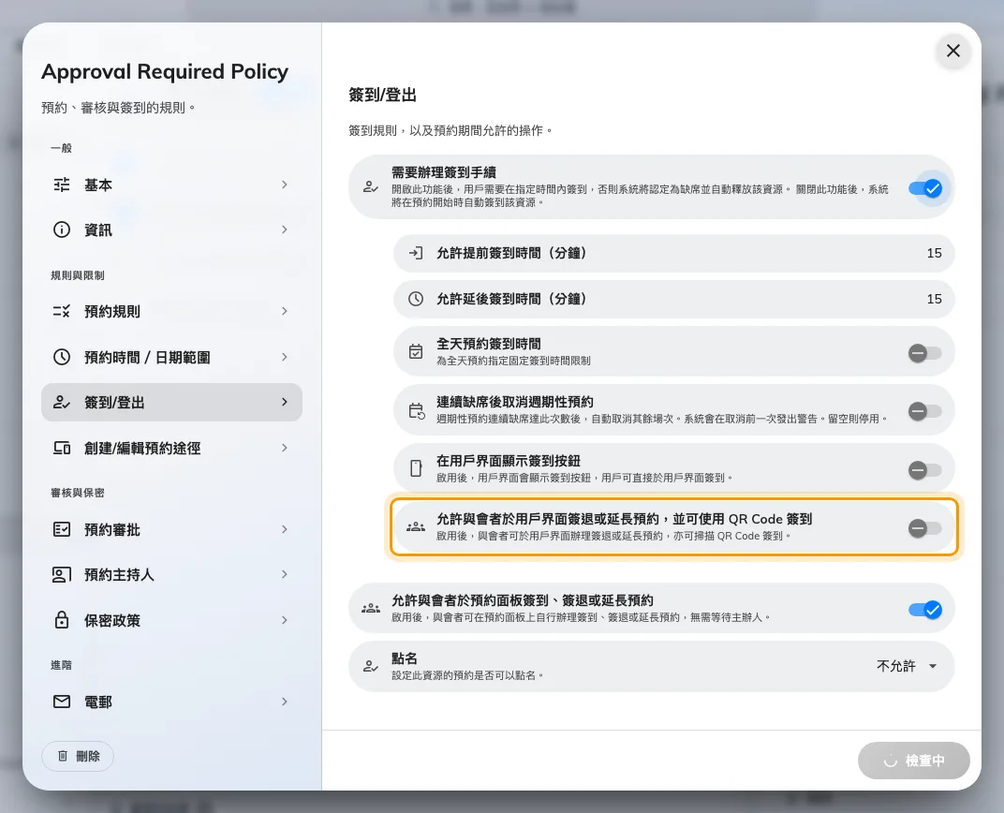
在應用程式裡，與會者可以簽退與延長，簽到則只能靠 QR Code。

證明人真的在場
兩項互相獨立、加在應用程式簽到上的條件。它們都是上面那道警告的解答，本身都不是
一種簽到方式。
設定 | 有何作用 | 何時調整
GPS 簽到 | 位於應用程式開關下方的一列。它會開啟子頁面，並就地顯示目前狀態 | —
需要 GPS 簽到 | 在子頁面上。適用於從應用程式進行的簽到、簽退與延長 | 當有人從家中占著資源時開啟
允許距離 | 半徑，以大樓而非資源的位置為圓心。預設 200 公尺，最少 50 公尺。開啟之後，所屬大樓沒有設定位置的資源將完全無法簽到；子頁面會列出這些資源 | 園區範圍大就放寬，單一樓層則收緊
IP限制 | 在頁面最下方的 簽到限制 底下，與上面的感應器無關。只接受來自所列位址的應用程式簽到 | 想要不索取位置、只限公司網路簽到時使用

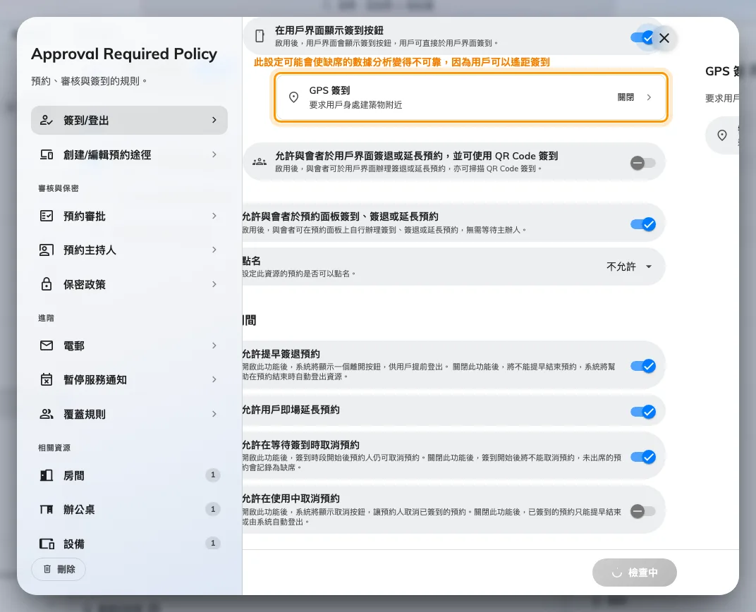
GPS 簽到這一列會顯示自身狀態，不必開啟子頁面也看得到規則。
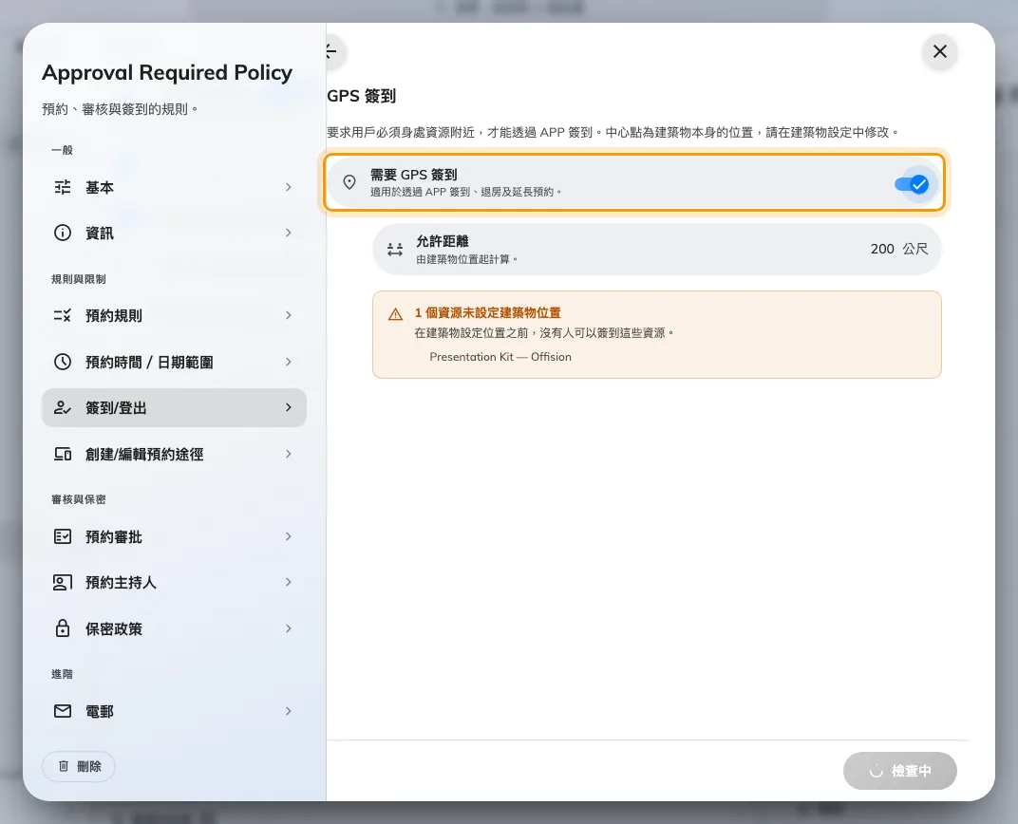
需要 GPS 簽到，在那一列後面的子頁面上。
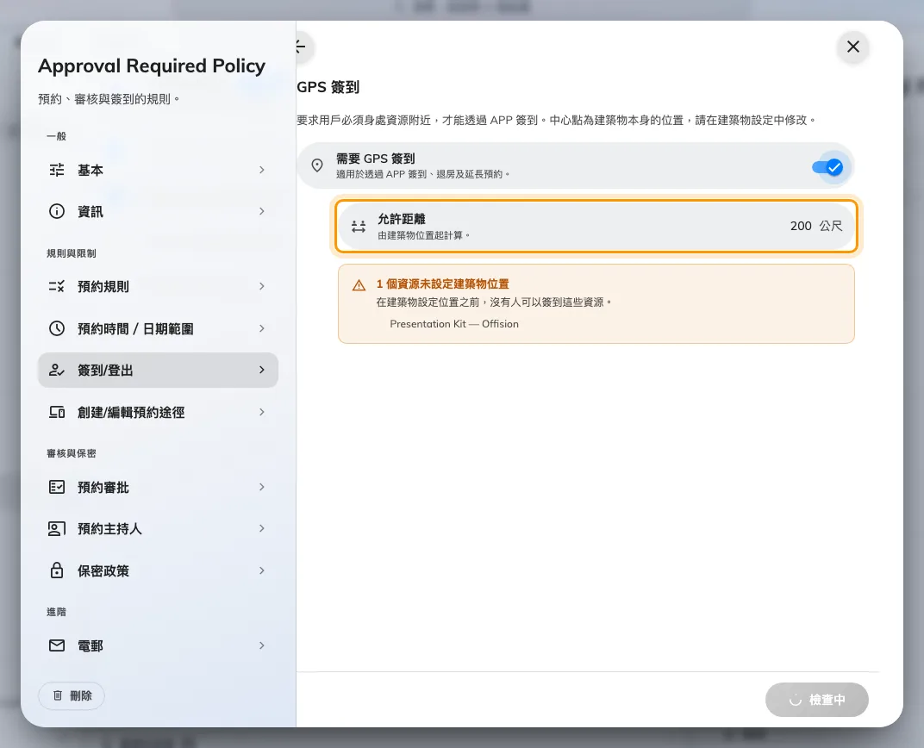
允許距離，以大樓自身的位置為圓心，而非資源的位置。
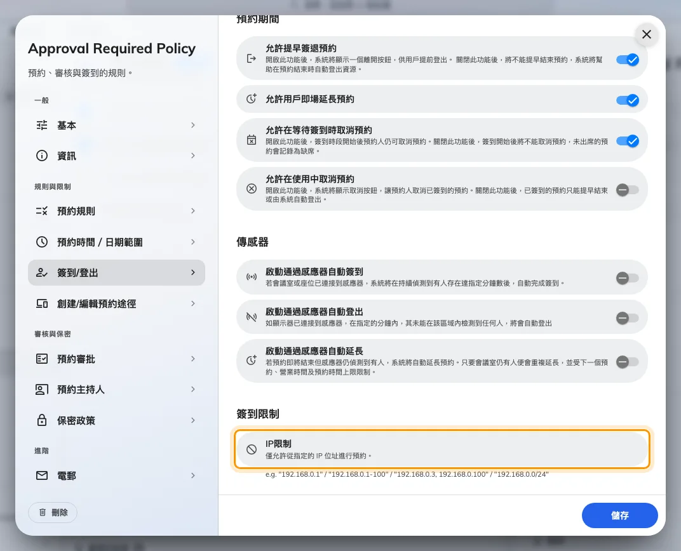
IP限制，在頁面最下方，與上面的感應器無關。

主辦人以外還有誰可以操作
設定 | 有何作用 | 何時調整
允許與會者於預約面板簽到、簽退或延長預約 | 上一項權限的面板版本，是另一個獨立開關 | 若只有主辦人可以結束會議就關閉
點名 | 這個規則下的預約是否記錄出席者：不允許、由使用者選擇、一律必須 | 需要呈報人數時設為 一律必須

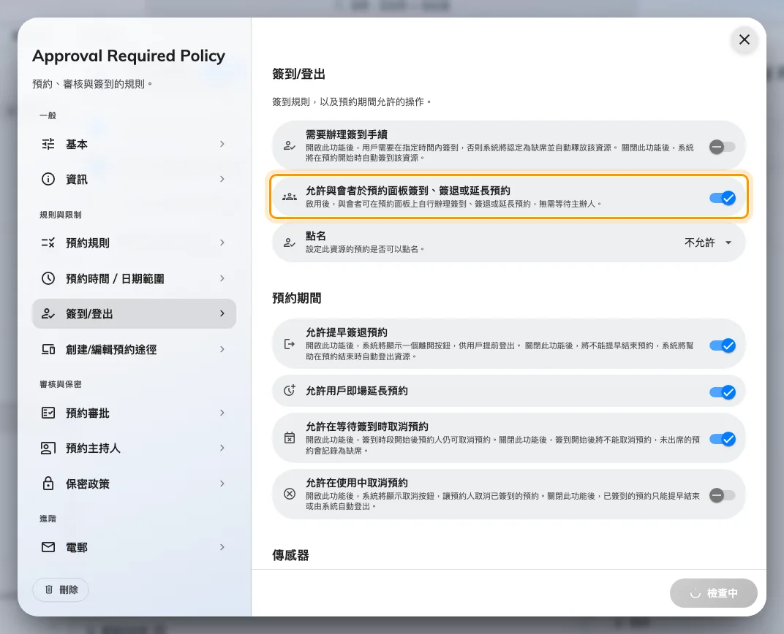
與會者權限的面板版本，與應用程式那一個是不同的開關。
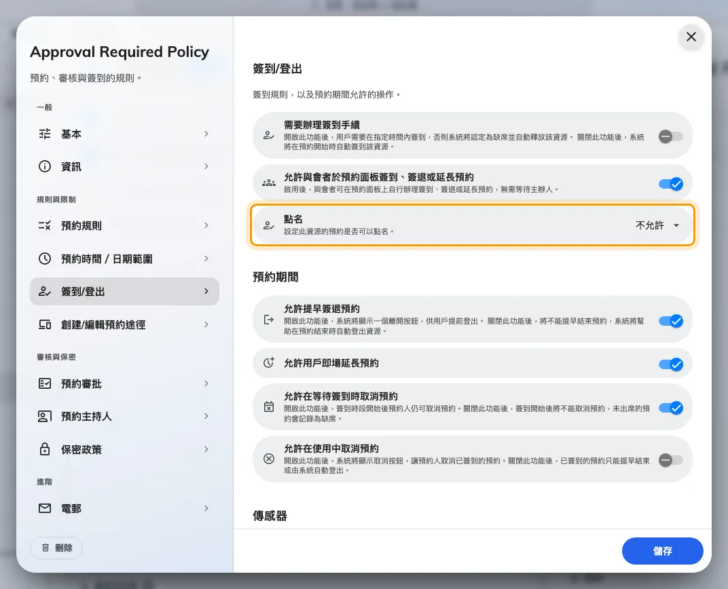
點名：不允許、由使用者選擇、一律必須。

提早結束與取消
設定 | 有何作用 | 何時調整
允許提早簽退預約 | 顯示 立即結束，會議真的結束時就把資源釋出。簽退也會把預約的結束時間改寫成當下。它同時管著感應器：關閉之後，感應器也無法釋出空著的房間 | 除非必須佔滿整段時間，否則保持開啟
允許在等待簽到時取消預約 | 簽到時段開啟之後主辦人是否仍可取消。關閉後預約自該刻起確定，沒到就記為缺席。預設開啟 | 若臨時取消會掩蓋缺席，就關閉
允許在使用中取消預約 | 已簽到的預約是否還能取消。關閉後只能提早結束，或等它自動簽退 | 當同事真的會中途離開自己開的會議時開啟

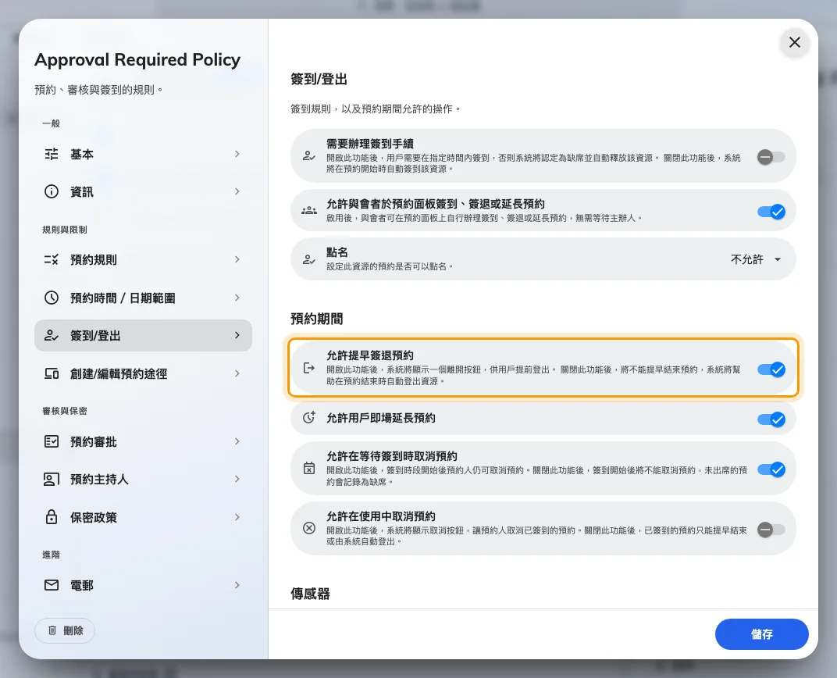
允許提早簽退預約，把「立即結束」放到眼前。
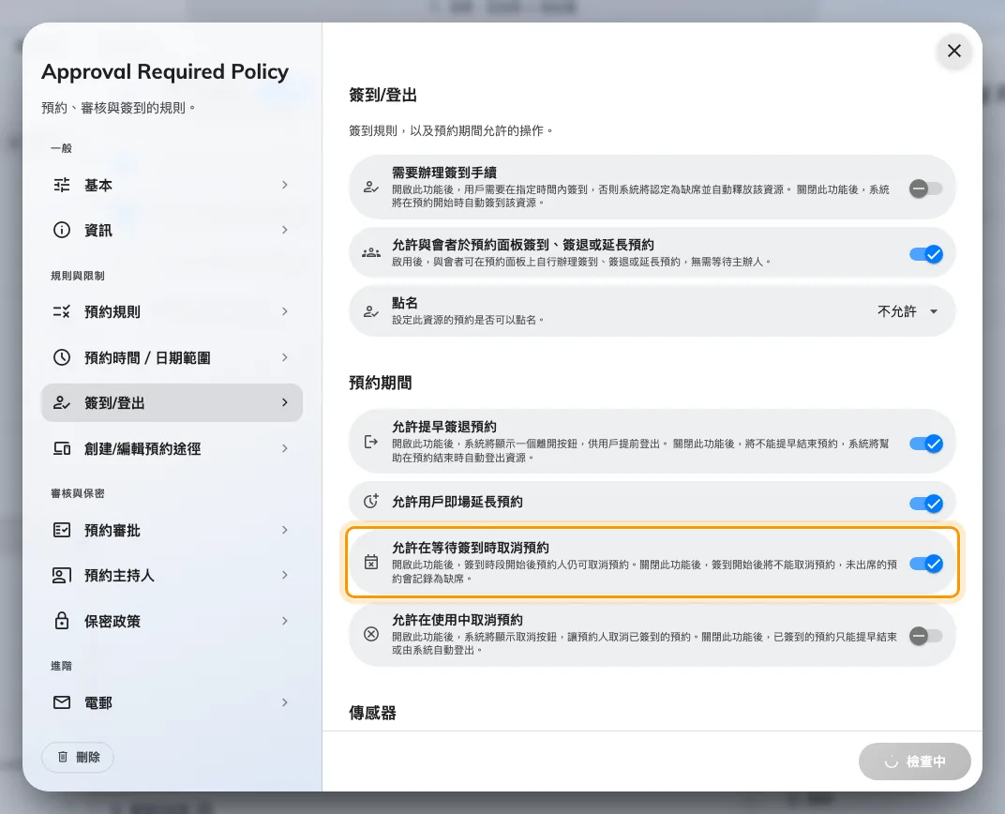
允許在等待簽到時取消預約：簽到時段開啟後是否仍可取消。
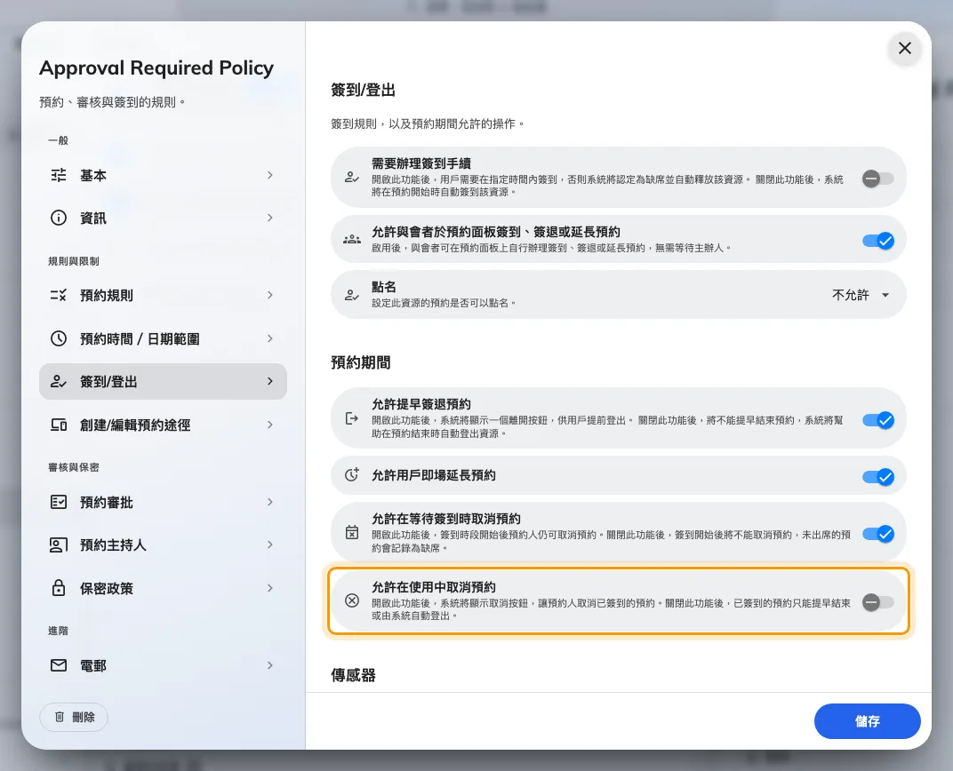
允許在使用中取消預約，針對已經簽到的預約。

由感應器代勞
感應器可以在有人到場時替預約簽到、在房間空掉時釋出，並在會議超時時保住它。這十項
設定在同一頁的 傳感器 之下，每一項都附有圖片，說明見
讓感應器替預約簽到、登出與延長。

這個畫面不負責的事
- 缺席不會刪掉自己的預約。 我的日曆、資源日曆與管理日曆各保留什麼，請見
簽到與缺席的運作方式。
- 簽到會把開始時間移到當下 —— 全天預約除外，它的時段維持不變；另一個例外是前一場
會議還佔著房間時，開始時間會落在那場會議的結束時間。請見
簽到與缺席的運作方式。
- 簽到的方式 — QR Code、員工卡、用戶密碼、預約 PIN、人臉辨識 — 是整個機構設定一次，
不在這裡。
Where in Offision: admin app → device/check-in-method (登入方式)
- 面板是否顯示按鈕由每一部面板的組態決定。
Where in Offision: admin app → device/booking-panel/configuration (面板設定)
- 兩封提醒郵件 — 等待簽到與缺席 — 在預約設定頁以整個機構為單位開關 —
提醒。
- **即場預約不需要簽到。**站在面板前拿下空資源的人，已經證明了自己在場。
- 同一個規則上的預約開放時間表是另一回事：它決定未來的時段何時開放預約，與交還
無人使用的資源無關。
- 缺席不會退回配額 — 見預約規則參考。

